КУРСОВОЙ ПРОЕКТ

МЕТОДЫ ИМИТАЦИОННОГО МОДЕЛИРОВАНИЯ

по дисциплине «Архитектура программных систем»

Выполнил
студент гр. 5130904/30108 |  | Петухов К.Я.
Руководитель Гончаров А.В.

Оглавление
Постановка задачи 3
Исходные данные 4
Бизнес-домен 5
Артефакты 7
Диаграмма классов 7
Сиквенс-диаграмма 8
Flowchart 9
Ограничения и требуемые характеристики 10
Модульная структура 10
Результаты работы программы 10
Анализ результатов, выводы и рекомендации по выборы конфигурации системы 12
Вывод 13

Постановка задачи
Целью курсовой работы является создание модели вычислительной системы (ВС) или ее части на некотором уровне детализации, описывающей и имитирующей ее структуру и функциональность.
Каждый реальный объект (реальная ВС) обладает бесконечной сложностью, множеством характеристик, внутренних и внешних связей. Модель есть приближенное описание объекта с целью получения требуемых результатов с определенной точностью и достоверностью.
При необходимости исследования поведенческих характеристик ВС в процессе исследования выгодно использовать не сам объект, а его модель. Степень приближения модели к описываемому объекту может быть различной и зависит от требований задачи.
Существуют различные типы моделей:
- Аналитические (математические) модели
- Аналоговые модели
- Физические модели
- Имитационные модели
Последний тип моделей является предметом нашего изучения.
Одним из подходов к построению имитационной модели является построение ее в виде системы массового обслуживания (СМО), с характерной для СМО терминологией: источник, буфер, прибор, диспетчер, заявка (требование).

Исходные данные
Вариант 1. ИБ ИЗ1 ПЗ2 Д1ОЗ1 Д1ОО1 Д2П1 Д2Б1 ОР2 ОД1
ИБ: бесконечный источник. Клиенты звонят, поток бесконечный.
ИЗ1: пуассоновский закон генерации заявок. Интенсивность каждого источника задаётся параметром -l.
ПЗ2: равномерный закон обслуживания приборами.
Д1ОЗ1: буферная память «по кольцу». Указатели вставки и удаления перемещаются циклически по фиксированным позициям буфера.
Д1ОО1: при переполнении буфера — отказ. Заявка отклоняется событием reject с причиной overflow.
Д2П1: выбор прибора по приоритету номера — поиск свободного оператора с наименьшим номером.
Д2Б1: FIFO — заявка, дольше всех простоявшая в буфере, выбирается на обслуживание первой.
ОД1: динамика — календарь событий, буфер, текущее состояние (пошаговый режим).
ОР2: итоги — графики загрузки операторов, количества отказов, средней очереди (автоматический режим).;

Бизнес-домен
Симуляция работы контакт-центра службы доставки с системой массового обслуживания. Реализация покрывает требования варианта: диспетчер с возможностью прямого маршрута на прибор, пакетная обработка заявок, вариант с зонной буферной памятью, календарь событий в пошаговом режиме и автоматический режим с графиками параметров.
ИБ | И31 | П32 | Д1О31 | Д10О1 | Д2П1 | Д2Б1 | ОР2 | ОД1

Элементы бизнес-домена:
Бизнес-домен: контакт-центр службы доставки. Клиенты звонят, поток бесконечный и распределён по закону Пуассона.
Источники (ИБ, ИЗ1): звонки клиентов. Реализовано произвольное количество источников, интенсивность каждого задаётся параметром -l.
Буфер (Д1031): очередь ожидания IVR «по кольцу», указатели отображаются в календаре.
Прибор (ПЗ2): операторы кол-центра. Время обслуживания равномерно распределено, приборы освобождаются независимо.
Дисциплина отказа (Д1001): при переполнении буфера заявка сбрасывается событием reject.
Дисциплины постановки (Д2П1, Д2Б1): приоритет обслуживает оператор с наименьшим номером, порядок заявок FIFO. При наличии пакета все приборы обслуживают его целиком, затем формируется новый.
Заявка: звонок клиента на оформление или уточнение заказа.
Отображение результатов (ОР2, ОД1): динамика — календарь событий (поступление, очередь, отказ, разговор); итоги — графики загрузки операторов, количества отказов, средней очереди и обслуживания.

Артефакты

Диаграмма классов
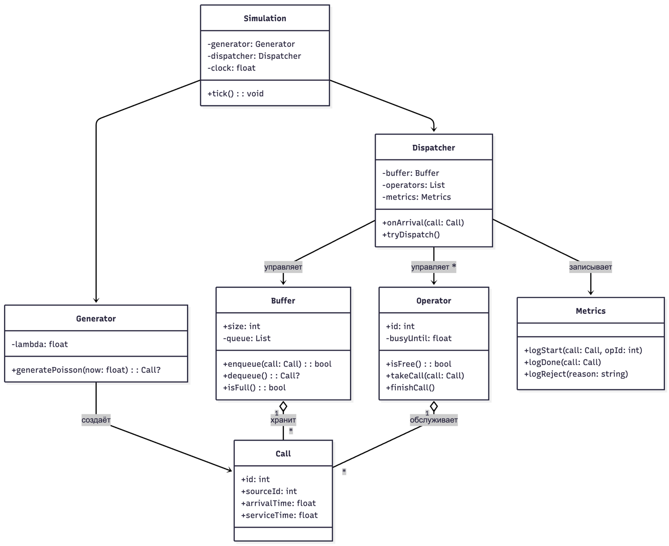

Сиквенс-диаграмма
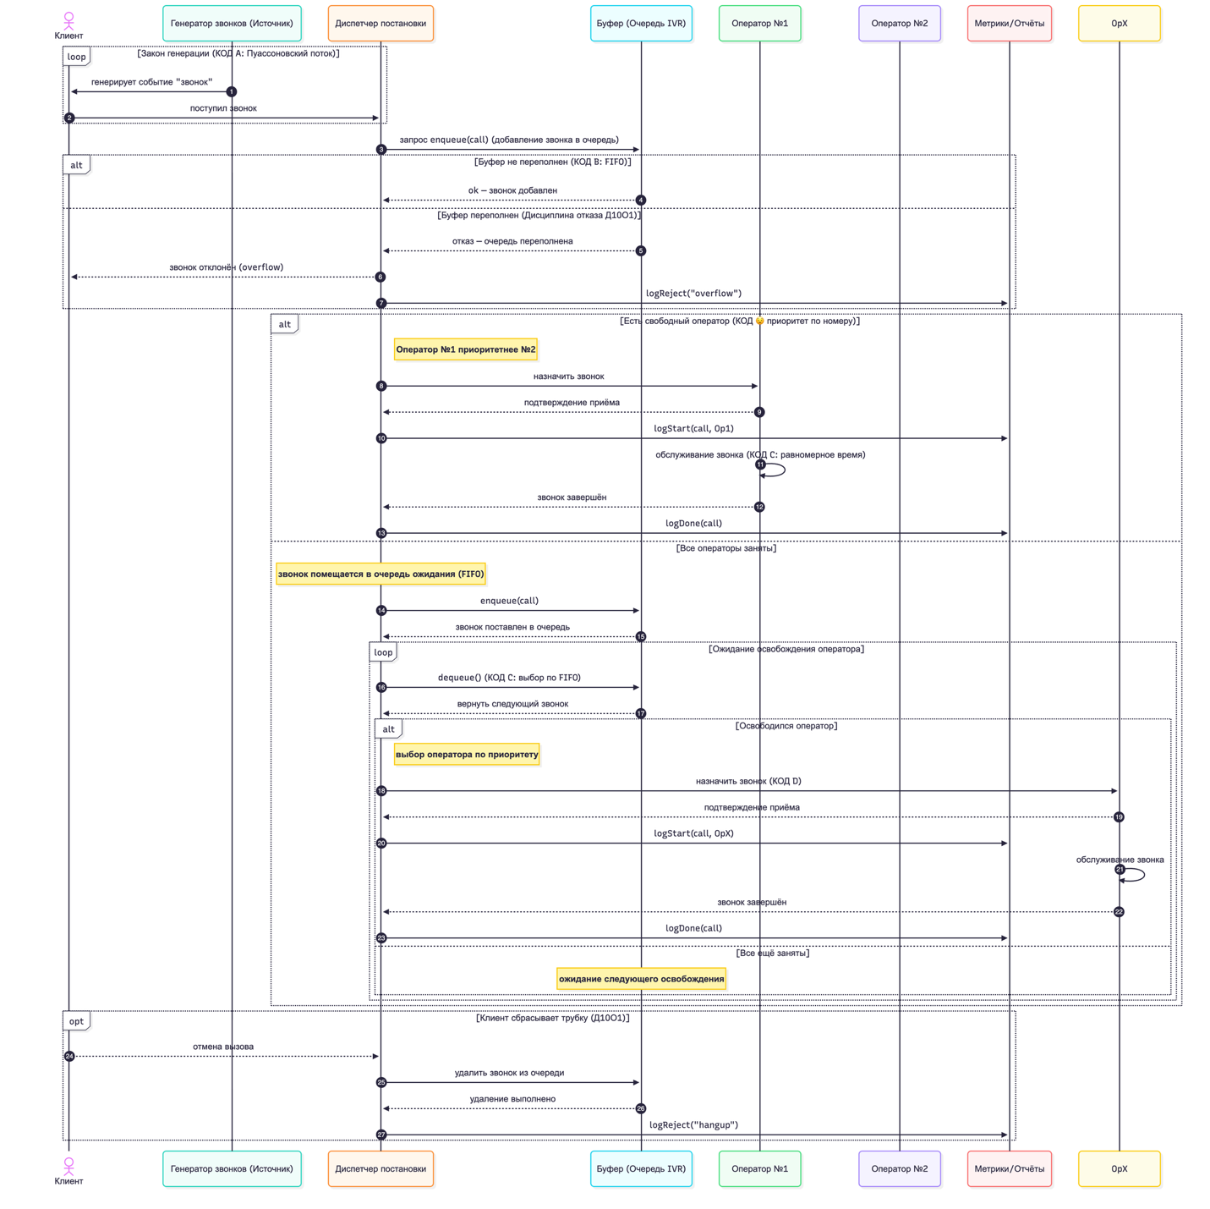

Flowchart 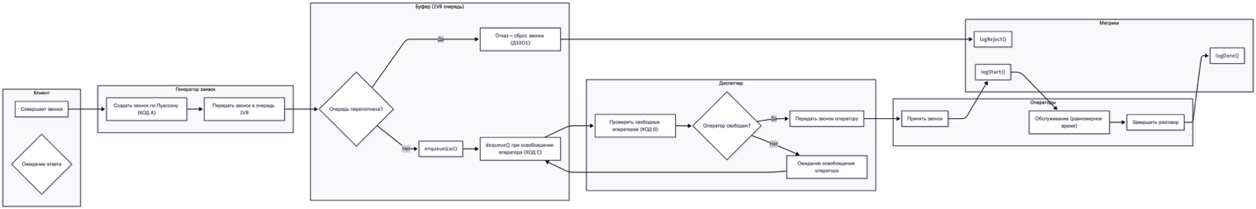

Ограничения и требуемые характеристики
- Процент отказа должен составлять не более 10%.
- Загрузка приборов более 90%.

Модульная структура
Разработка производилась в среде Visual Studio Code на языке Python с использованием библиотек NumPy и Matplotlib.Приложение использует объектно-ориентированную парадигму программирования и содержит набор классов:
- class Call — Содержит всю информацию о заявке: идентификатор, номер источника, время поступления, время обслуживания.
- class Generator — Генерирует заявки по пуассоновскому закону (ИЗ1) с заданной интенсивностью λ для каждого источника.
- class Buffer — Управляет заявками в буфере. Реализует кольцевую буферную память (Д1ОЗ1) с дисциплиной выборки FIFO (Д2Б1) и отказом при переполнении (Д1ОО1).
- class Operator — Реализует функциональность обработки заявки прибором с равномерным законом обслуживания (ПЗ2).
- class Dispatcher — Управляет маршрутизацией заявок: постановка в буфер, выбор свободного прибора по приоритету номера (Д2П1), передача заявки на обслуживание.
- class Metrics — Отвечает за сбор статистики, вычисление характеристик системы и построение графиков.
- class Simulation — Отвечает за все вычислительные процессы системы: управление модельным временем, координация компонентов, запуск пошагового (ОД1) и автоматического (ОР2) режимов.

Результаты работы программы
Пошаговый режим работы отображает календарь событий, состояние буфера и текущую занятость специалистов 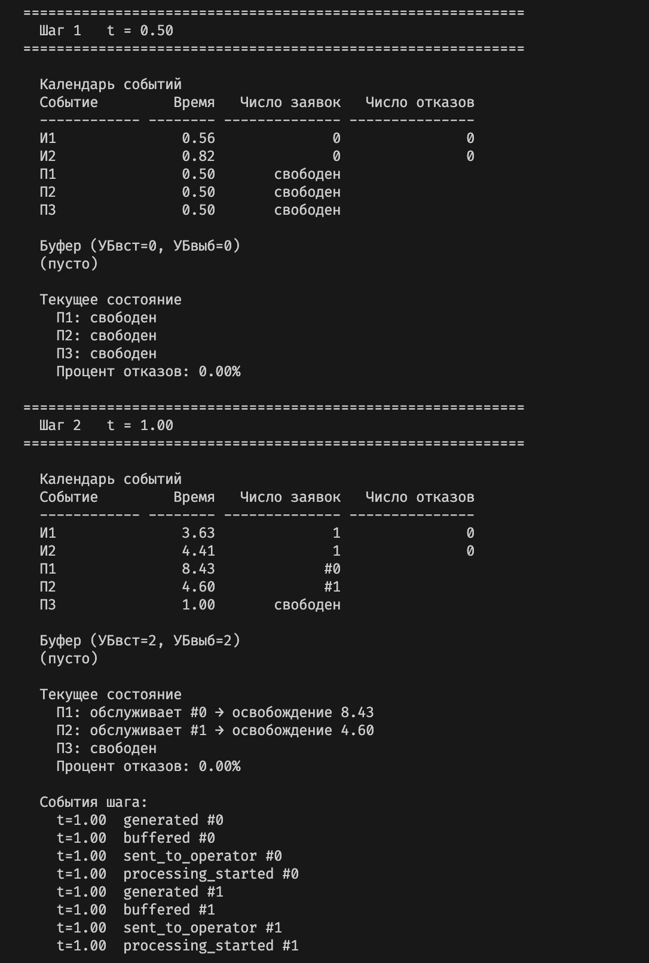Автоматический режим работы выводит сводные таблицы 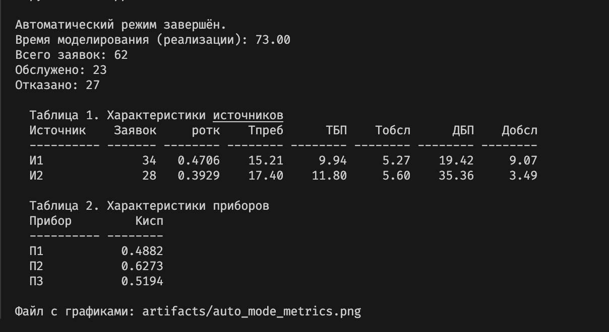

Анализ результатов, выводы и рекомендации по выборы конфигурации системы
Введем условные стоимости компонентов:
Малоопытный специалист (обработка заявки 5–10 е. в.) – 55 000 у. е.
Профессиональный специалист (обработка заявки 1–5 е. в.) – 90 000 у. е.
Одно место в буфере – 15 000 у. е.
Получим результаты для lambda = 1 (кол-во заявок за единицу времени)
Малоопытные специалисты:
Клиенты | Специалисты | Буфер | Lambda | Загруженность | P отк | Время в системе | Стоимость
10 | 8 | 3 | 1 | 0,77 | 0,06 | 8,36 | 485 000
10 | 8 | 5 | 1 | 0,78 | 0,09 | 9,15 | 515 000
Профессиональные специалисты:
Клиенты | Специалисты | Буфер | Lambda | Загруженность | P отк | Время в системе | Стоимость
10 | 3 | 3 | 1 | 0,74 | 0,11 | 4.14 | 315 000
10 | 3 | 5 | 1 | 0,82 | 0,08 | 5.37 | 345 000
Получим результаты для lambda = 2
Малоопытные специалисты:
Клиенты | Специалисты | Буфер | Lambda | Загруженность | P отк | Время в системе | Стоимость
10 | 16 | 5 | 2 | 0,74 | 0,05 | 8,14 | 955 000
10 | 16 | 8 | 2 | 0,75 | 0,02 | 8,37 | 1 000 000
10 | 17 | 4 | 2 | 0,74 | 0,04 | 7,92 | 995 000
Профессиональные специалисты:
Клиенты | Специалисты | Буфер | Lambda | Загруженность | P отк | Время в системе |  | Стоимость
10 | 6 | 4 | 2 | 0,74 | 0,09 |  | 3,76 | 600 000
10 | 7 | 3 | 2 | 0,65 | 0,06 |  | 3,31 | 675 000

Вывод
В ходе работы в соответствии с заданным вариантом была смоделирована система контакт-центра службы доставки, а также написана программа на языке Python, имитирующая работу системы массового обслуживания. Результаты, полученные с помощью программы, необходимы для выбора наиболее эффективной и низкой по стоимости конфигурации системы. Было смоделировано несколько сценариев для двух типов специалистов с разной интенсивностью входящего потока (lambda = 1 и lambda = 2). Во всех смоделированных случаях оказывалось выгоднее использовать меньшее количество профессиональных специалистов вместо большего числа малоопытных. Так, при lambda = 1 оптимальная конфигурация с профессионалами (3 специалиста + буфер 5 = 345 000 у.е., p_отк = 0.07) оказалась дешевле, чем с малоопытными (8 специалистов + буфер 3 = 485 000 у.е., p_отк = 0.10). Таким образом, несмотря на более высокую стоимость одного профессионала, их быстрое обслуживание (1–5 е.в. против 5–10 е.в.) позволяет обойтись значительно меньшим числом приборов, что снижает итоговую стоимость системы и при этом обеспечивает более низкий процент отказа и меньшее время пребывания заявки в системе.

